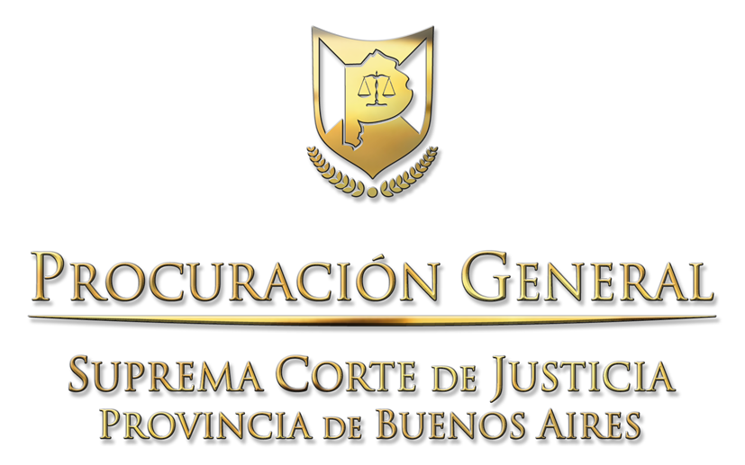


Taller de Capacitación
“Implementación de la Ley de Responsabilidad Penal Juvenil”

Introducción
Para facilitar la implementación del nuevo Sistema, la SCBA y la Procuración General, organizarán talleres de capacitación en distintos Departamentos Judiciales, según cronograma adjunto.
El Taller tiene como propósito principal generar un espacio de intercambio entre los magistrados (jueces, fiscales y defensores) que estén vinculados al futuro fuero de Responsabilidad Penal Juvenil, de manera de establecer acuerdos y criterios de trabajo que faciliten su implementación. En tal sentido, la actividad pondrá énfasis en la aplicación concreta de la ley.
Teniendo en cuenta el estado actual del proceso de designación de los cargo para el fuero, y la fecha prevista para su puesta en marcha, se convocará a los profesionales que se encuentren incluidos en las ternas del Consejo de la Magistratura.
Las conclusiones de los talleres servirán de insumo para futuras actividades de capacitación a realizarse con motivo de la puesta en marcha del nuevo fuero.

Objetivos:
- Determinar el alcance y límites de los roles involucrados.
- Establecer acuerdos básicos de funcionamiento entre los actores intervinientes en el proceso.
- Determinar posibles mecanismos para la identificación temprana de problemas y para el seguimiento una vez puesto en marcha el sistema.

Metodología
La jornada se dividirá en tres momentos:

Primer momento:
Panel: Alcance y límites de cada rol en el nuevo proceso. Criterios de actuación que delinean el perfil de cada rol
El panel estará integrado por un defensor, un juez y un fiscal. Cada uno dispondrá de 30 min para su exposición.
Panelistas (a confirmar/completar):
Para el rol de la judicatura: Gabriel Peñonori (SM), Marta Pascual (LZ), Isabel Acion (LZ), Para el rol de la defensa: Omar Ozafrain (LP), Carlos Bigalli (SI), Andrés Harfuch (SM), Para el rol de la fiscalía: Humberto Bottini (ZC), Eduardo d´Empaire (BB), Diego Escoda (DO)

Segundo momento
Presentación de información y herramientas de gestión pertinentes para el trabajo en el nuevo fuero: Sistema Informático del Ministerio Público (SIMP), Registro del Proceso del Niño, Funcionamiento de Equipos Técnicos, Agenda Única de Audiencias, sorteo de causas.
Los temas señalados estarán a cargo de funcionarios de la Secretaría de Estrategia Institucional y Gestión (Procuración General) y de la Subsecretaría de Planificación (SCBA)
Tercer momento
Trabajo en Taller
Los asistentes se reunirán en grupos (integrados por diferentes roles) para analizar distintas “situaciones disparadoras” en el marco de la nueva ley. Dichas situaciones deberán representar situaciones típicas con las que se encontrarán los magistrados a partir de la puesta en marcha de la ley. Deberán invitar a los participantes a pensar desde la práctica: ¿qué hago?, ¿cómo lo hago?, ¿cuándo lo hago? ¿Con quién me interrelaciono?
La consigna debe solicitar también que se planteen, en lo posible, estrategias de superación de los obstáculos identificados en el análisis de las situaciones trabajadas.
Se expondrán las conclusiones en plenario. Este espacio deberá administrarse con diferentes estrategias según la cantidad de grupos y el tiempo estimado en el programa
Programa
14:00 | Apertura: objetivos, encuadre metodológico del Taller, a cargo del equipo coordinador
14:15 | Panel: Rol del Fiscal, Defensor y Juez de Garantías del Joven y de Responsabilidad Penal Juvenil
15:45 | Coffe break
16:00 | Presentación de información y herramientas de gestión
16.45 | Trabajo en pequeños grupos (conformación heterogénea), para el análisis situaciones prácticas vinculadas a la labor en el nuevo fuero.
18: 45 | Plenario
19.30 | Cierre

